história – como funcionavam as expedições
As bandeiras eram formadas por homens brancos, indígenas e mamelucos. Organizados em filas, esses homens abriam caminho pelo sertão andando a pé, com um deles na frente empunhando uma bandeira. Levavam baús carregados de armas, redes para dormir, cobertores e provisões, como o pão de farinha-de-guerra. Essa farinha era feira de mandioca, e o pão podia durar meses. A alimentação era complementada com mel, peixe e caça obtida durante a viagem.
Também havia mulheres indígenas nessas expedições. Elas ficavam encarregadas da comida, das cuias, dos potes e de fazer os remédios com ervas para curar as feridas e as mordidas de bichos quando fosse necessário.
As expedições eram muito arriscadas, pois a selva era desconhecida e perigosa, e havia o risco de doenças e de fome. A marcha podia durar muitos meses e até anos. Antes de partir, os sertanistas pediam proteção nas igrejas e deixavam suas casas sob o comando de suas mulheres.
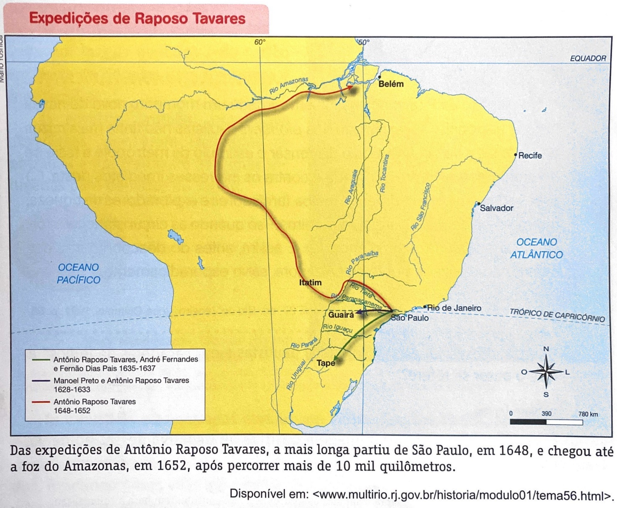

A caçada aos “negros da terra”

As primeiras expedições que partiram rumo ao sertão queriam aprisionar os indígenas, que eram chamados de “negros da terra”. Aproveitavam a rivalidade entre as comunidades indígenas e as jogavam umas contra as outras, para capturar os perdedores da guerra com mais facilidade. Outra tática era atacar as missões jesuíticas, pois os indígenas já catequizados e reunidos em um mesmo espaço eram presas mais fáceis.
Em 1580, o capitão-mor Jerônimo apresou em Guairá, região que atualmente faz parte do estado do Paraná, um grande contingente de indígenas.

Uma vez escravizado, o índio era submetido a todo tipo de trabalho: nas lavouras, na derrubada das matas, no preparo das roças, nos engenhos, nos moinhos, nas casas, no transporte de mercadorias, equipamentos e alimentos, na construção de casas e edifícios, na caça, na pesca, no combate a outros povos.

Antonio Ferreira e Rogério Ivano. A conquista do sertão. São Paulo: Atual, 2002. p.19.

Na região do Guairá, que fazia parte do território espanhol, localizavam-se várias missões. Elas foram atacadas muitas vezes pelos bandeirantes. Por volta de 1628, foram todas arrasadas, e a região passou para o domínio dos portugueses.

- Complete a tabela com informações sobre as bandeiras.

Principais objetivos
Quem participava
O papel das mulheres indígenas
Como se alimentavam
Perigos que enfrentavam

- Descreva com riqueza de detalhes como eram as bandeiras.

- Nas vilas paulistas, além de cuidarem das tarefas domésticas, as mulheres trabalhavam na lavoura, faziam artesanato e muitas vezes eram responsáveis por decisões cotidianas das vilas onde viviam. O que favorecia essa autonomia das mulheres nessas localidades?

- Explique a tática que os bandeirantes usavam para aprisionar os indígenas.

- Descreva as condições do índio escravizado.

